1、从校园网“管理入口”输入用户名和密码，登录账号

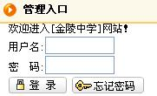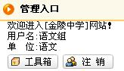

2、选择工具箱，进入后台管理
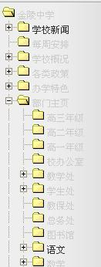
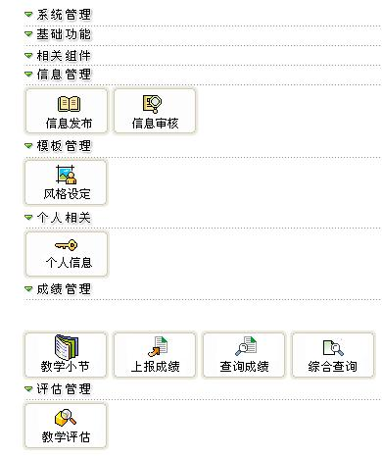
3、选择“信息发布”
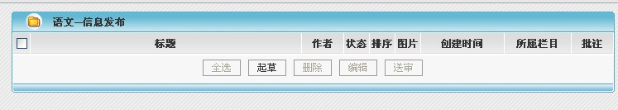

4、点击“起草”
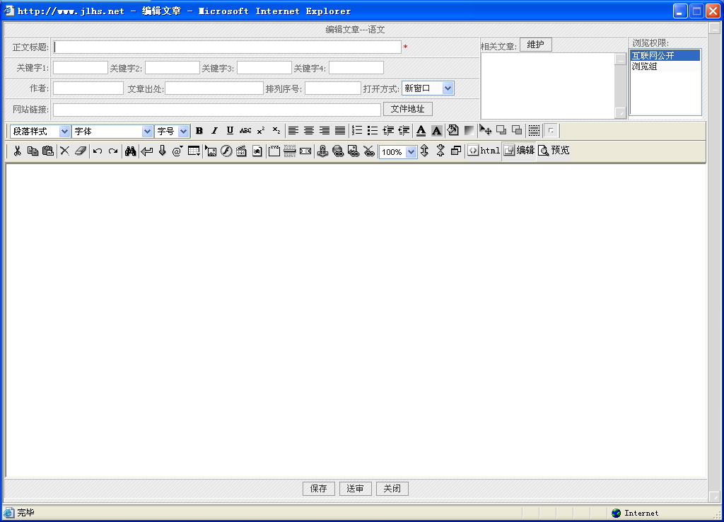
输入“正文标题”、“作者”、将文档正文贴入（如要显示图片，需点击工具栏上的插入图片按钮，请注意图片的大小，可以用一些软件将其改小）。输入完毕后点击保存返回。
5、勾选刚才起草的信息，将其“送审”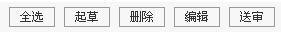

6、点击“工具箱”返回后台管理

7、点击“信息审核”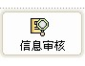
选择需发布的信息，将其“发布”
